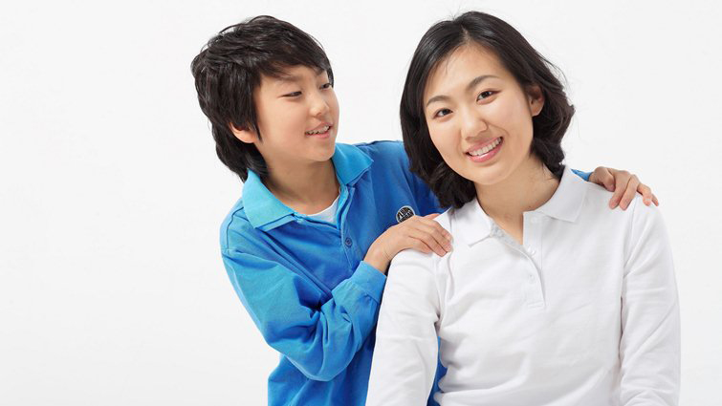
哪個階段媽媽最崩潰？美國研究：

和青少年互動比照顧嬰兒還累 作者：田育瑄

許多媽媽們以為熬過了孩子剛出生的時候，本身憂鬱的狀況就會隨之改善，然而，美國最新的研究指出，當孩子步入青少年之後，才是媽媽們憂鬱指數飆升的開始。

事實上，比起照顧嬰兒，教養青少年的確來得更加困難；美國一位媽媽之前才在全美公共廣播電台（NPR）上跟聽眾說道，雖然自己的大兒子今年已經10歲了，但她卻覺得自己好像又回到孩子剛出生的時期，當時的她曾罹患憂鬱症，好不容易靠著抗憂鬱藥與心理諮商才得以痊癒；然而，現在的她卻覺得自己的狀況比當時來得加嚴重。

在孩子還小的時候，她只需要擔心孩子的睡眠和飲食規不規律，但當孩子長大以後，她必須考慮到孩子的自主權，並且猶豫該給孩子多大的空間，好讓孩子學會如何做出正確的選擇跟判斷，像是每天使用手機的時間以及自己是否應該加以監督孩子在網路上的行為。

除此之外，其實這位媽媽真正害怕的，是自己沒有能力成為一位好的母親，由於她無法控制內心過度的惶恐，因此這也讓她每天都陷入失眠的狀況。賀爾蒙改變的不只青少年，還有媽媽美國亞利桑那州立大學心理學教授桑妮雅‧露桑（Suniya Luthar）在知名的「發展心理學（Developmental Psychology）」期刊上所發表的最新研究指出，孩子一路從出生到長大成人，其中讓每位媽媽最為崩潰、同時也是好發罹患憂鬱症比例的階段，就落在孩子的「青春期」。

該研究主要調查2,200多位擁有良好教育背景的母親，且家中孩子的年齡範圍一路由嬰幼兒時期統計到成年階段，研究人員透過訪談了解每位母親們的心理狀態、教養經驗以及她們是如何面對孩子的行為表現與觀感等層面，調查結果發現，孩子的荷爾蒙在步入青春期後迅速激增，這導致小時候和家長間那些「親密的擁抱」被「白眼」與「不屑」的態度取代，但多數的母親對於這樣的轉變毫無心理準備，因此常讓媽媽們大喊吃不消，不僅會頻繁的感到孤獨空虛、苛責自己、而壓力更是比剛成為爸媽時還來得大上許多。

露桑表示，這個時期不只是孩子的賀爾蒙在作祟，許多媽媽本身也因為逐漸邁入更年期，因此常會控制不住脾氣而導致易怒、情緒焦慮，最後就加重了罹患中年憂鬱的比例；其實，對每位母親來說，最難過的不是孩子離開家學會獨立的那一刻，而是親子間出現一道難以跨越的鴻溝，這種情感上的衝擊，才是讓媽媽們真正感到難受的地方。

媽媽需要溫暖「借問站」

那麼，媽媽們到底要如何才能跨越這道陰霾？其實，這時候媽媽們需要的不再是教養手冊，反倒是身邊如果有幾位可以「借問」一下的朋友、專業人士或是一些其他的外部支援，能夠陪伴媽媽們一起走過這段難熬、複雜又困惑的時刻才是最重要的，儘管不能馬上解決問題，但至少也能減少孤單所帶來的衝擊。

當然，媽媽們也要隨時提醒自己，一旦需要幫忙，就要在第一時間尋求協助，這樣除了可以讓自己的壓力獲得解套，更重要的是，也能相對鼓勵孩子在需要其他人幫助的時候敞開心胸，而不是拼命的往牛角尖裡面鑽。

※文章出處：(親子天下雜誌2018-4-20)

